广东理工学院
信息技术学院实训报告书

姓名 |  |  |  | 班级 |  |  | 学号 |  | 指导老师 |  | 廖琪敏
课程名称 |  |  | Java程序设计I |  |  | 实训题目 | 实训5 循环语句 |  |  | 实训时间 | 第 周
实训  目的 |  | - 学会  - 掌握
实训  要求 |  | 实训报告：（报告内容的文字用五号、仿宋，文档要重命名，要文件名后为学号后两位和姓名）  1、把各题操作结果的界面复制到实训过程的相应的位置。  【提示】按住“Alt”+ “PrtScrn SysRq”可以复制当前窗口。
实训过程、步骤记录（文字、图片等）
1. 用for语句实现下列功能：从键盘输入一个变量n，求1+2+3+…+n的和
代码：

截图：

2.从键盘输入一个数n，求n的阶乘（n!）。
代码：

截图：

3.编写程序，输出如右图图案：
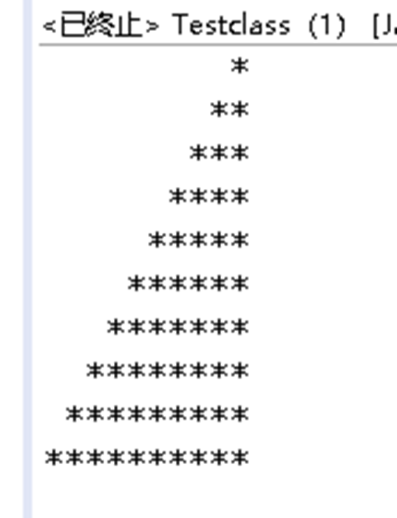
代码：

截图：

实训中出现的问题
成绩

